**Przygotuj się na powrót do szkoły z KFA2. Karty z rodziny GeForce RTX 40 dostępne w dobrej cenie**

**Powrót do szkoły to idealna okazja do modernizacji PC przed zalewem jesiennych hitów i nowych obowiązków. Tym bardziej, że nowoczesne karty graficzne są niezbędne dla studentów zajmujących się projektami AI, takimi jak projektowanie i STEM. Te potrafią przyśpieszyć i zoptymalizować ich pracę. Tak się składa, że obecnie w sklepie x-kom można kupić karty graficzne KFA2 z rodziny GeForce RTX 40 w naprawdę dobrych cenach. Do oferty wróciły m.in. popularne modele z serii GeForce RTX 4060 i 4070.**

**GeForce RTX™ 4070 SUPER 1-Click OC 2X**

Jedną z kart dostępnych w atrakcyjnej cenie jest GeForce RTX™ 4070 SUPER 1-Click OC 2X. Dzięki dwóm wentylatorom WINGS i 2-slotowej konstrukcji, GeForce RTX™ 4070 SUPER 1-Click OC 2X jest idealnym wyborem dla użytkowników, którzy preferują mniejsze komputery PC (ten model otrzymał oficjalny certyfikat SFF-Ready od firmy NVIDIA), ale nie chcą przy tym poświęcać wydajności. Karta charakteryzuje się zegarem OC 1-Click o częstotliwości 2490 MHz i oferuje system Extreme Cooling zapewniający doskonałe odprowadzanie ciepła. Model ten wyposażono w białe światło LED na bocznym logo, które można włączać i wyłączać za pomocą fizycznego przełącznika na samej karcie graficznej. GeForce RTX™ 4070 SUPER 1-Click OC 2X dostępny jest w sklepie x-kom w cenie 2699 zł.

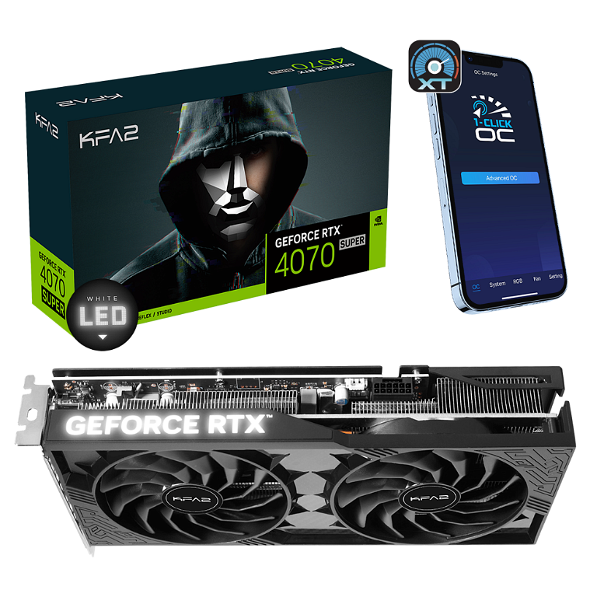

**KFA2 GeForce RTX 4060 Ti 8 GB 1-Click OC**

KFA2 GeForce RTX 4060 Ti 8GB 1-Click OC to z kolei model ze średniej półki, który również kupicie w x-kom w dobrej cenie. Został on wyposażony w 4352 rdzenie CUDA i 8 GB pamięci GDDR6 o prędkości 18 Gb/s, zapewniającej przepustowość 288 GB/s. Częstotliwość taktowania GPU osiąga do 2565 MHz przy wykorzystaniu 1-Click OC (zegar Boost: 2550 MHz) za pośrednictwem dedykowanego oprogramowania Xtreme Tuner Plus i aplikacji mobilnej Xtreme Tuner.

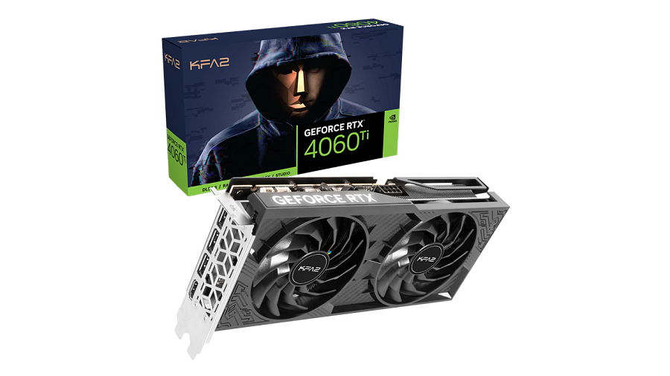

GeForce RTX 4060 Ti 8 GB 1-Click OC jest wyposażony nie tylko w lekki dwuslotowy układ chłodzenia, ale także dwa 92 mm wentylatory WINGS, co czyni go najbardziej kompaktowym modelem z serii kart graficznych KFA2 GeForce RTX 40. Za sprawą tej wydajnej konstrukcji, karta jest w stanie zapewnić imponującą wydajność w optymalnej temperaturze i przy zachowaniu niezwykle cichej pracy. Wykorzystanie pojedynczego 8-stykowego złącza zasilania PCIe sprawia zaś, że użytkownicy mogą dokonać łatwej modernizacji swojego komputera. Karta otrzymała także stylową ciemną osłonę z diodą LED z boku, a podświetlenie można włączać i wyłączać za pomocą fizycznego przełącznika, bez konieczności uruchamiania jakiegokolwiek oprogramowania. KFA2 GeForce RTX 4060 Ti 8 GB 1-Click OC dostępny jest w cenie 1749 zł.

**KFA2 GeForce RTX 4060 1-Click OC 2X**

Na sklepowe półki powrócił także KFA2 GeForce RTX 4060 1-Click OC 2X, wyposażony w 3072 rdzenie CUDA i 8 GB pamięci GDDR6 o prędkości 17 Gb/s, który rozpędza się do 2490 MHz przy wykorzystaniu autorskiej technologii 1-Click OC. Ta dwuslotowa karta otrzymała smukłe chłodzenie z dwoma 92 mm wentylatorami, dzięki czemu jest drugą najbardziej kompaktową grafiką z serii KFA2 GeForce RTX 40. Niezwykle wydajna konstrukcja chłodzenia zapewnia imponującą wydajność, optymalne temperatury i ekstremalnie cichą pracę.

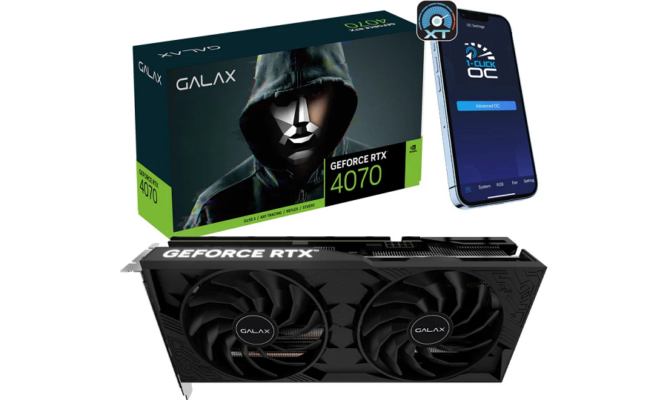

KFA2 GeForce RTX 4060 1-Click OC 2X dostępny jest w cenie 1249 zł.

**Star Wars Outlaws za darmo z kartami GeForce RTX 40**

Star Wars Outlaws to jeden z tytułów, który wykorzystuje możliwości kart graficznych GeForce RTX 40. Grę można zgarnąć za darmo w pakiecie z kartami graficznymi GeForce RTX z serii 40 do komputerów stacjonarnych, a promocja obejmuje modele GeForce RTX 4070 lub wyższe. Tytuł wykorzystuje mnóstwo technik RTX: zaczynając od DLSS 3.5 z funkcją Ray Reconstruction, przez RTX Dynamic Illumination, po NVIDIA Reflex. Dzięki temu gracze sprawnie zwiększą liczbę wyświetlanych klatek na sekundę, obniżą opóźnienia systemowe, a odległe galaktyki będą jeszcze piękniejsze.

**Aplikacja Xtreme Tuner dostępna dla kart graficznych i gamingowych akcesoriów**

Xtreme Tuner integruje ustawienia GPU i gamingowego sprzętu KFA2 w jednym oprogramowaniu, pozwalając graczom i entuzjastom overclockingu uwolnić prawdziwy potencjał ich karty graficznej i pozostałych urządzeń. Umożliwia m.in. monitorowanie temperatury i częstotliwości taktowania GPU w czasie rzeczywistym, zwiększenie wydajności karty graficznej za pomocą podkręcania, dostosowywanie prędkości wentylatora, OC 1-Click czy ustawianie podświetlenia RGB. Dostępna jest również aplikacja Xtreme Tuner na systemy iOS i Android, która umożliwia zdalne monitorowanie i zmianę ustawień kart graficznych.

**Aplikacja Xtreme Tuner obsługuje wszystkie karty graficzne KFA2 z serii GeForce RTX 40.**

[**Produkty dostępne są w sklepie x-kom.**](https://shorturl.at/KMZpt)

